 | Ministério da Educação  Secretaria de Educação Profissional e Tecnológica  Instituto Federal de Educação, Ciência e Tecnologia do Rio Grande do Sul  Campus Restinga
Curso: Superior de Tecnologia em Análise e Desenvolvimento de Sistemas
Disciplina: Banco de Dados I |  | Professor: Gleison Samuel do Nascimento
Ano/Semestre: 2023/1 |  | Data: 20 de junho
Nome: Victoria Trois

Os exercícios da avaliação são baseados no modelo lógico descrito na imagem abaixo. Em anexo consta o arquivo do diagrama no MysqlWorkbench.

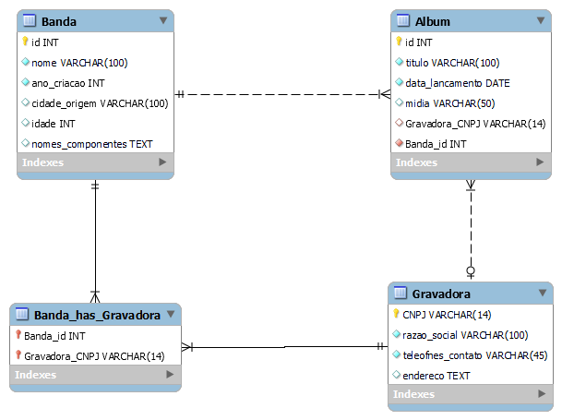
1) (0,25) Quais as cardinalidades máximas do relacionamento Banda tem Album (1:1, 1:N ou N:N)?
1:N - Uma banda tem no mínimo um Álbum. / Uma banda tem no máximo muitos Álbuns.

2) (0,25) Quais as cardinalidades mínimas do relacionamento Album tem Gravadora (1:0, 1:1)?
1:0 – Um álbum tem no mínimo zero Gravadoras. / Um álbum tem no máximo uma gravadora.

3) (0,25) Quais as cardinalidades máximas do relacionamento Banda tem Gravadora (1:1, 1:N ou N:N)?
N:N – pois ela gerou uma nova tabela.

4) (3,0) Faça a normalização do modelo lógico proposto para a avaliação. Cole aqui o a imagem do modelo normalizado.

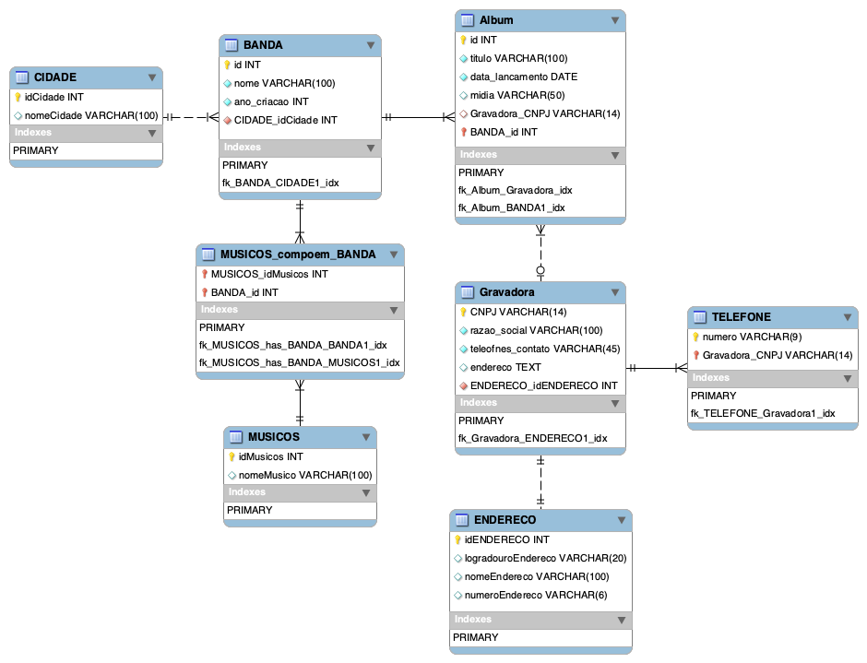

5) (2,0) Cole aqui os comandos para criação do modelo físico do modelo normalizado construído na questão 4. (CREATE DATABAE e CREATEs TABLEs):

CREATE SCHEMA IF NOT EXISTS `bailao` DEFAULT CHARACTER SET utf8;
USE `bailao`;

CREATE TABLE IF NOT EXISTS `bailao`.`ENDERECO` (
`idENDERECO` INT NOT NULL,
`logradouroEndereco` VARCHAR(20) NULL,
`nomeEndereco` VARCHAR(100) NULL,
`numeroEndereco` VARCHAR(6) NULL,
PRIMARY KEY (`idENDERECO`));

CREATE TABLE IF NOT EXISTS `bailao`.`Gravadora` (
`CNPJ` VARCHAR(14) NOT NULL,
`razao_social` VARCHAR(100) NOT NULL,
`ENDERECO_idENDERECO` INT NOT NULL,
PRIMARY KEY (`CNPJ`),
INDEX `fk_Gravadora_ENDERECO1_idx` (`ENDERECO_idENDERECO` ASC) VISIBLE,
CONSTRAINT `fk_Gravadora_ENDERECO1`
FOREIGN KEY (`ENDERECO_idENDERECO`)

REFERENCES `bailao`.`ENDERECO` (`idENDERECO`));
CREATE TABLE IF NOT EXISTS `bailao`.`CIDADE` (
`idCidade` INT NOT NULL,
`nomeCidade` VARCHAR(100) NULL,
PRIMARY KEY (`idCidade`));

CREATE TABLE IF NOT EXISTS `bailao`.`BANDA` (
`id` INT NOT NULL AUTO_INCREMENT,
`nome` VARCHAR(100) NOT NULL,
`ano_criacao` INT NOT NULL,
`CIDADE_idCidade` INT NOT NULL,
PRIMARY KEY (`id`),
INDEX `fk_BANDA_CIDADE1_idx` (`CIDADE_idCidade` ASC) VISIBLE,
CONSTRAINT `fk_BANDA_CIDADE1`
FOREIGN KEY (`CIDADE_idCidade`)
REFERENCES `bailao`.`CIDADE` (`idCidade`));

CREATE TABLE IF NOT EXISTS `bailao`.`Album` (
`id` INT NOT NULL AUTO_INCREMENT,
`titulo` VARCHAR(100) NOT NULL,
`data_lancamento` DATE NOT NULL,
`midia` VARCHAR(50) NULL COMMENT 'Pode ser: CD, DVD ou Streamming',
`Gravadora_CNPJ` VARCHAR(14) NULL,
`BANDA_id` INT NOT NULL,
PRIMARY KEY (`id`, `BANDA_id`),
INDEX `fk_Album_Gravadora_idx` (`Gravadora_CNPJ` ASC) VISIBLE,
INDEX `fk_Album_BANDA1_idx` (`BANDA_id` ASC) VISIBLE,
CONSTRAINT `fk_Album_Gravadora`
FOREIGN KEY (`Gravadora_CNPJ`)
REFERENCES `bailao`.`Gravadora` (`CNPJ`),
CONSTRAINT `fk_Album_BANDA1`
FOREIGN KEY (`BANDA_id`)
REFERENCES `bailao`.`BANDA` (`id`));

CREATE TABLE IF NOT EXISTS `bailao`.`MUSICOS` (
`idMusicos` INT NOT NULL,
`nomeMusico` VARCHAR(100) NULL,
PRIMARY KEY (`idMusicos`));

CREATE TABLE IF NOT EXISTS `bailao`.`MUSICOS_compoem_BANDA` (
`MUSICOS_idMusicos` INT NOT NULL,
`BANDA_id` INT NOT NULL,
PRIMARY KEY (`MUSICOS_idMusicos`, `BANDA_id`),
INDEX `fk_MUSICOS_has_BANDA_BANDA1_idx` (`BANDA_id` ASC) VISIBLE,
INDEX `fk_MUSICOS_has_BANDA_MUSICOS1_idx` (`MUSICOS_idMusicos` ASC) VISIBLE,
CONSTRAINT `fk_MUSICOS_has_BANDA_MUSICOS1`
FOREIGN KEY (`MUSICOS_idMusicos`)
REFERENCES `bailao`.`MUSICOS` (`idMusicos`),
CONSTRAINT `fk_MUSICOS_has_BANDA_BANDA1`
FOREIGN KEY (`BANDA_id`)
REFERENCES `bailao`.`BANDA` (`id`));

CREATE TABLE IF NOT EXISTS `bailao`.`TELEFONE` (
`numero` VARCHAR(9) NOT NULL,
`Gravadora_CNPJ` VARCHAR(14) NOT NULL,
PRIMARY KEY (`numero`, `Gravadora_CNPJ`),
INDEX `fk_TELEFONE_Gravadora1_idx` (`Gravadora_CNPJ` ASC) VISIBLE,
CONSTRAINT `fk_TELEFONE_Gravadora1`
FOREIGN KEY (`Gravadora_CNPJ`)
REFERENCES `bailao`.`Gravadora` (`CNPJ`));

6) (0,5) Crie comando(s) para adicionar o campo ano de extinção na tabela Banda (ALTER TABLE). O novo campo deve ser inteiro e pode ser nulo.

ALTER TABLE `bailao`.`BANDA`
ADD COLUMN anoDeExtincaoBanda int;
7) (0,75) Crie comando(s) INSERT para inserir pelo menos duas bandas que você goste na tabela banda.

insert into `bailao`.`CIDADE`(idCidade, nomeCidade)
values (01, `Porto Alegre`);

insert into `bailao`.`BANDA` (id, nome, ano_criacao, CIDADE_idCidade, anoDeExtincao)
values (1, `Fresno`, 1999, 1, 0);

insert into `bailao`.`BANDA` (id, nome, ano_criacao, CIDADE_idCidade, anoDeExtincao)
values (2, `Engenheiros do Havaí`, 1984, 1, 0);
8) (0,75) Crie comando(s) INSERT para inserir pelo menos duas gravadoras com as seguintes informações:
- 42.129.890/0001-86; Som Livre; (21) 99184-2918/(21) 2323-3441; Rua Lopes Quintas, 303, Lote 01 Pal 45570, bairro Jardim Botânico, Rio de Janeiro, RJ, Cep 22460-901.
- 88.424.361/0002-97; Acit-Comercial e Fonografica LTDA; (54) 3290-4100; Rua Vico Costa, 150, Cep 91112-095, Caxias do Sul, RS.

9) (0,75) Crie comandos INSERT para inserir pelo menos 3 álbuns na tabela album. Associe os álbuns com as bandas inseridas na questão 7. Da mesma forma, associe os álbuns a uma das gravadoras inseridas na questão 8 (Dica: você pode pegar informações sobre os álbuns no allmusic.com ou inventar dados fictícios.)

10) (0,5) Crie comando UPDATE para atualizar a razão social da gravadora “Acit-Comercial e Fonografica LTDA” para “Gravadora ACIT”.

11) (1,0) Crie comando SELECT para selecionar o nome das bandas, anos de criação, títulos dos álbuns, datas de lançamento, de todos os álbuns gravados pela gravadora “Som Livre”.

